муниципальное дошкольное образовательное учреждение
«Детский сад № 135 Красноармейского района Волгограда»
Юридический адрес: 400051, г. Волгоград, ул. им. Копецкого, 8
тел.: (8442) 63-24-78; факс: (8442) 63-24-78
moudetsad135@yandex.ru
ИНН 3448020260\ КПП 344801001 ОГРН 1033401199006

«Лучшая игровая среда в подготовительной группе»

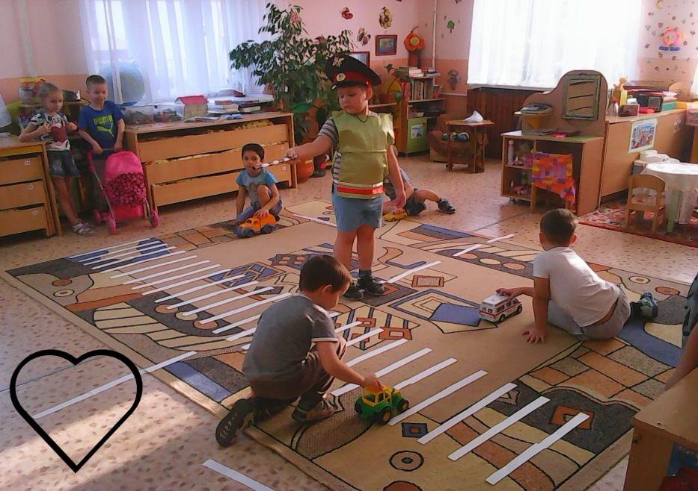

Авторы:
Питерская Любовь Петровна воспитатель,
.
Волгоград 2023г.

ПОЯСНИТЕЛЬНАЯ ЗАПИСКА
«Чтобы сделать ребенка умным и рассудительным,
сделайте его крепким и здоровым: пусть он работает,
действует, бегает, кричит,
пусть он находится в постоянном движении».
Жан Жак Руссо

Развитие ребенка и направление его деятельности зависит от окружающих его взрослых, от устройства пространства вокруг них, от хорошо подобранных игрушек и дидактических игр, и даже от того, как они расположены. Все, что окружает наших детей, является источником его знаний и социального опыта, формирует его психику. Именно поэтому мы, взрослые, создаем условия, которые способствуют полной реализации развития детей, их возможностей, способностей по всем психофизиологическим параметрам – организовываем предметно-пространственную развивающую среду.
Роль воспитателя заключается в правильном моделировании такой среды, которая способствует максимальному развитию личности ребенка. В такой среде возможно одновременное включение в активную коммуникативно-речевую и познавательно-творческую деятельность, как отдельных воспитанников, так и всех детей группы.
Развивающая среда детства – это система условий, обеспечивающая возможность осуществления детской деятельности и предусматривающая ряд базовых компонентов, необходимых для полноценного физического, эстетического, познавательного и социального становления личности ребенка..
В первую очередь, при формировании предметно-развивающей среды постарались избавиться от загромождения пространства мало функциональными и не сочетаемыми друг с другом предметами и остановились на создании для ребенка предметных пространств, отвечающих масштабам действий его рук /глаз-рука/.
В основу построения предметной среды группы легли ее основные функции:
- Организующая функция, цель которой предложить ребенку всевозможный материал для его активного участия в разных видах деятельности. В определенном смысле содержание и вид развивающей среды служат толчком для выбора дошкольником того вида самостоятельной деятельности, который будет отвечать его предпочтениям, потребностям или формировать интересы.
- Воспитательная функция, ее цель это наполнение и построение развивающей среды, которые должны быть ориентированы на создание ситуаций, когда дети стоят перед нравственным выбором: уступить или взять себе, поделиться или действовать самому, предложить помощь или пройти мимо проблем сверстника.
- Развивающая функция предполагает, что содержание среды каждой деятельности должно соответствовать ,,зоне актуального развития,, самого слабого и находиться в ,,зоне ближайшего развития,, самого сильного в группе ребенка.
На этапе проектирования предметно-развивающей среды придерживалась следующих принципов /по В.А.Петровскому/:
- Дистанции, позиции при взаимодействии - ориентация на организацию пространства для общения взрослого с ребенком ,,глаза в глаза,, установление оптимального контакта с детьми;
- Активности, самостоятельности, творчества - возможность проявления и формирования этих качеств у детей путем участия в создании своего предметного окружения;
- Стабильности - динамичности, предусматривающий создание условий для изменения и созидания окружающей среды в соответствии со вкусами, настроением, меняющимися в зависимости от возрастных особенностей и возможностей детей, периода обучения, образовательной программы;
- Комплексирования и гибкого зонирования, который реализует возможность построения непересекающихся сфер активности и позволяющий детям заниматься одновременно разными видами деятельности, не мешая друг другу;
- Эмоциогенности среды, индивидуальной комфортности и эмоционального благополучия каждого ребенка, осуществляемый при оптимальном выборе стимулов по количеству и качеству;
- Эстетической организации среды, сочетания привычных и неординарных элементов / в группе должно быть не только комфортно и уютно, но и красиво/;
- Открытости-закрытости, т.е. готовности среды к изменению, корректировке, развитию; возможности девочек и мальчиков проявлять свои склонности в соответствии с принятыми в обществе эталонами мужественности и женственности.
Таким образом, построение развивающей среды с учетом перечисленных выше принципов обеспечивает нашим воспитанникам чувство психологической защищенности, помогает формированию личности, развитию способностей, овладению разными способами деятельности. Созданная среда вызывает у воспитанников эмоционально положительное отношение к групповому помещению, чувство радости, насыщает новыми впечатлениями и знаниями, побуждает к активной творческой деятельности, способствует интеллектуальному развитию.
Свою работу мы начали с повторения методической литературы, а также нормативных документов, регламентирующих выбор оборудования, учебно-методических, игровых материалов, требований ФГОС к среде ДОУ:
- Приказ Минпросвещения России от 25.11.2022 N 1028 "Об утверждении федеральной образовательной программы дошкольного образования"
- Федеральный закон « Об образовании в Российской Федерации» № 273-ФЗ от 29.12.2012 г.
- Приказ Минобразования России от 17.10.2013г. №1155 «Об утверждении федерального государственного образовательного стандарта дошкольного образования»
- Письмо Минобразования России от 17.05.1995г. № 61/19-12 «О психолого-педагогических требованиях к играм и игрушкам в современных условиях»
- Требования к созданию предметной развивающей среды, обеспечивающие реализацию основной общеобразовательной программы дошкольного образования (проект)
- Концепция построения развивающей среды в дошкольном учреждении (авторы В.А. Петровский, Л.М. Кларина, Л.А. Смывина, Л.П. Стрелкова, 1993 г.);
- Санитарно-эпидемиологические требования к устройству, содержанию и организации режима работы в дошкольных организациях. СанПиН 2.4.1.3049-13, утв. постановлением Главного государственного санитарного врача России от 15.05.2013 № 26
Предметно-пространственная развивающая среда в подготовительной группе организована с учетом требований ФГОС, где четко прослеживаются все пять образовательных областей:
- социально-коммуникативная,
- познавательная,
- речевая,
- художественно-эстетическая,
- физическая.
На основе интеграции содержания и видов деятельности в группе выделены центры организации определенного вида деятельности, чтобы каждый ребенок смог найти себе дело и занятие по душе. Они не имеют четкого разграничения, что позволяет соблюдать принцип полифункциональности, когда один и тот же игровой уголок по желанию ребенка можно легко и быстро преобразовать в другой.
Направление: Художественно-эстетическое развитие представлено разнообразным материалом по народно-прикладному искусству, портретами художников, материалом к детскому творчеству.
Центр ,,Творческая мастерская,, расположен в самом светлом месте группы. Здесь детки в свободное время рисуют, лепят, выполняют аппликацию. На полках находится необходимый изобразительный материал. Дидактические игры, бумага разных фактур, размера, цвета. Здесь же есть место для небольшой выставки с образцами народного художественного промысла. В распоряжении детей гуашь, восковые мелки, акварель, карандаши, сангина. / приложение 1/
Направление: Речевое развитие.
Центр ,,Говорушки,, Здесь решаются задачи социально-коммуникативного, познавательного и речевого развития. Нами подобраны развивающие игры, направленные на развитие воображения, речи, памяти, логики, внимания /например, игры « Цепочки слов, Сложи узор, блоки Дьенеша, палочки Кюизенера, ларчик Коврограф и др. »/ Также имеются здесь и схемы, модели, головоломки, дидактические игры, книги,энциклопедии, детские журналы. Группа оснащена магнитной доской. / приложение 2/
Направление: Познавательное развитие.
В центре ,,Эколошка,, где дети наблюдают и ухаживают за растениями, оборудован центр экспериментирования ,,Почемучки,, для проведения элементарных опытов с песком, водой и другими природными и не природными материалами. Природный уголок не только оздоравливает, но и служит местом для саморазвития воспитанников. С учетом возраста детей подобраны и размещены растения, требующие разных способов ухода, для этого имеется необходимое оборудование: фартуки, лейки, пульвелизаторы, губки. В природном уголке с детьми помещаем поделки из природного материала, икебаны. / приложение 3/
Центр «Математики» имеет важные развивающие функции. В этом центре расположены: магнитная доска, наборное полотно, цветные счетные палочки, логические блоки, числовой ряд, песочные часы, наборы карточек на сопоставление цифры и количества, наборы кубиков с цифрами и числовыми фигурами, плакаты с изображениями геометрических фигур, объемных геометрических фигур (куб, конус, цилиндр др.), различные виды мозаик,современные пазлы. Достаточно широкий выбор игр на поиск недостающего объекта в ряду, на установление последовательности по степени возрастания(убывания), развивающие игры: «Логические кубики», «Уголки», «Шашки» и т.д. Игровое оборудование создает насышенную, целостную среду с достаточным пространством для игр. / приложение 4/
Центр краеведения . Большое внимание уделяем воспитанию у дошкольников чувства патриотизма. Поэтому центральное место в группе при организации предметно-развивающей среды отведено центру краеведения, где дети могут узнать историю Волгограда. В центре представлены куклы в национальных костюмах, тематические альбомы, дидактические игры, образцы национальных орнаментов. / приложение 5/
Конструктивный центр достаточно мобилен. Практичность его в том, что мягкие кубы-перегородки легко перемещаются в любое место. Содержимое строительного уголка /конструкторы разного вида и размера, кубики, мелкий деревянный строитель, схемы и чертежи построек/ позволяет организовать конструктивную деятельность с подгруппой детей и индивидуально; развернуть строительство и на ковре, и на столе. Дети всегда с удовольствием занимаются постройками, обыгрывая их, комбинируя с другими видами деятельности/ в сюжетно-ролевых играх, ручном труде / приложение 6/
Направление: Физическое развитие
Центр «Будь здоров!» Физическое развитие представлено областями: Физическая культура, Здоровье, Безопасность, где расположены физкультурный инвентарь, Дорожка Здоровья, картотеки, альбомы. Инвентарь пользуется популярностью детей, поскольку реализует их потребность в двигательной активности. Здесь дети могут заниматься и закреплять различные виды движений /прыжки, подлезания под дуги, игры с мячом, метание в цель и др./ Увеличение двигательной активности оказывает благоприятное влияние на физическое и умственное развитие, состояние здоровья детей./ приложение 7/
Центр «Безопасности» интересен и мальчикам и девочкам. Он отражает безопасность дома, на улице и пожарную безопасность. Он оснащен необходимыми атрибутами, игрушками, дидактическими пособиями и играми. Хорошим дидактическим пособием служит макет пожарной станции на основе конструктора «Лего», игра с объемными фигурками, «Путешествие по дорогам улиц». Игра оснащена макетом улицы, дорожными знаками, фигурками людей. Создание центра безопасности в группе помогает детям в ознакомлении с правилами и нормами безопасного поведения и формирует ценности здорового образа жизни. /приложение8/
Направление: Социально-личностное развитие.
Центр «Сюжетно – ролевых игр» Представленные в центре атрибуты и игрушки максимально приближают дошкольников к предметам, окружающим их в быту /столик, кресло, уголок ряжения, игрушки/ Для реализации гендерных подходов к воспитанию детей при создании предметно-развивающей среды необходимо, чтобы учитывались интересы девочек и мальчиков, подбирались необходимые атрибуты для полоролевых игр. Атрибутика здесь более детализирована. Большая часть оборудования для сюжетно-ролевых игр комплектовалась по коробкам, где была надпись с названием игры и картинка, обозначающая ее тематику. Таким образом, дети имели возможность выбирать игру по своим интересам. Игры, развернутые детьми, оставались на определенный период времени, до тех пор, пока к ним сохранялся интерес. / приложение 9/
Центр «Музыкально-театрализованный» - очень важный объект развивающей среды, так как именно театрализованная деятельность помогает сплочению группы, объединяет детей интересной идеей. Играя в театр дети раскрываются, демонстрируя неожиданные грани своего характера. Робкие и застенчивые становятся уверенными и активными. Он представлен разлиного вида театрами (кукольный,теневой, настольный. Бибабо. пальчиковый). Здесь размещены маски сказочных персонажей, ширма, различные театры, атрибуты для разыгрывания сказок, элементы костюмов для персонажей. Совместно с родителями готовим костюмы и декорации к нашим представлениям.
Музыкальное развитие ребенка сводится не только к занятиям с педагогом. Но и возможностью самостоятельно играть, импровизировать, свободно музицировать.
Дети - большие артисты, поэтому они с радостью участвуют в постановках и с огромным удовольствием выступают в роли зрителей.
Содержание центра обеспечивает возможности для музыкально-творческого развития детей и получения из среды необходимой им информации для музыкально-творческой деятельности. В организации и функционировании данного центра представлена проблемность: ребенок, действуя со знакомыми или малознакомыми предметами в музыкальной среде, обнаруживает и решает ряд задач, возникающих по ходу музыкальной деятельности. / приложение 10/
Принципы доступности и безопасности предметно-пространственной среды знакомы и реализуется в детских садах всегда. Все описанные объекты нашей группы расположены в поле зрения и зоне доступа детей, представлены для свободного пользования и самостоятельной деятельности детей (исключение «зона экспериментирования», где есть стеклянные атрибуты, требующие особого наблюдения воспитателя). Безопасность всех объектов учитывалась ещё на этапе проектирования. Материалы безопасные, простые в обработке, лёгкие при перемещении.
Все части пространства в зависимости от конкретных задач режимных моментов, могут меняться, трансформироваться. Пространство стало живым, что очень важно в аспекте групповой динамики – тенденции детей заряжаться текущими интересами сверстников и присоединяться к их деятельности.
Каждая зона теперь располагает детей к нескольким видам деятельности в зависимости от времени и ситуации. Для того, чтобы каждая часть пространства эффективно работала, с этой целью внутри каждой зоны расположены лишь те материалы, которые необходимы для деятельности только в этой зоне, а на границах – материалы, необходимые и часто используемые в обеих частях группового пространства. Размещение материалов стало более функциональным

В итоге: предметно-развивающая среда имеет открытую, незамкнутую систему, способную к изменению, корректировке и развитию. Иначе говоря, среда стала не только развивающая, но и развивающаяся. На практике выяснилось, что полностью заменять предметно-развивающую среду в группе сложно. Но все- таки при любых обстоятельствах предметный мир, окружающий ребенка, необходимо пополнять и обновлять, что и делается. Только тогда среда будет способствовать формированию познавательной, речевой, двигательной и творческой активности.
Ожидается, что воспитанники меньше будут конфликтовать между собой: редко ссориться из-за игр, игрового пространства или материалов, поскольку увлечены интересной деятельностью. Положительный эмоциональный настрой воспитанников группы на сегодняшний день свидетельствует об их жизнерадостности, открытости, желании посещать детский сад. Планируется, что значительно возрастет продуктивность самостоятельной деятельности: в течение дня дети смогут создать и выполнить много рисунков, поделок, экспериментов, игровых импровизаций.

Дети охотно всегда чем-нибудь занимаются.
Это весьма полезно, а потому
не только не следует этому мешать,
но нужно принимать меры к тому,
чтобы всегда у них было что делать.
Я.А. Коменский

СПИСОК ИСПОЛЬЗУЕМОЙ ЛИТЕРАТУРЫ:
- Карабанова О.А., Алиева Э.Ф. Организация развивающей предметно-пространственной среды в соответствии с федеральным государственным образовательным стандартом дошкольного образования: Методические рекомендации для педагогических работников дошкольных образовательных организаций и родителей детей дошкольного возраста. - М.: Федеральный институт развития образования, 2014.
- Комарова О.А. Предметно-игровая среда ДОУ//Управление ДОУ. -2009.-№5.
- Нищева Н. В. Предметно-пространственная развивающая среда в детском саду. принципы построения, советы, рекомендации / Н. В. Нищева. - Спб.: ДЕТСТВО-ПРЕСС, 2009
- Петровский В.А. Построение развивающей среды в дошкольном учреждении. М., 2003
- Рыжова Н. А. Развивающая среда дошкольных учреждений [Текст]: из опыта работы / Н. А. Рыжова. - М.: ЛИНКА-ПРЕСС, 2003.
- Интернет ресурсы: https://infourok.ru/; https://nsportal.ru/

Приложение 1

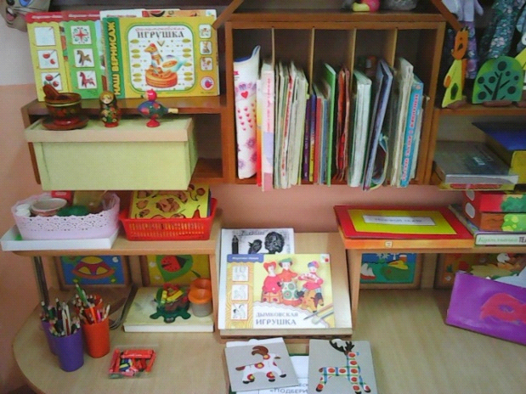

Приложение 2

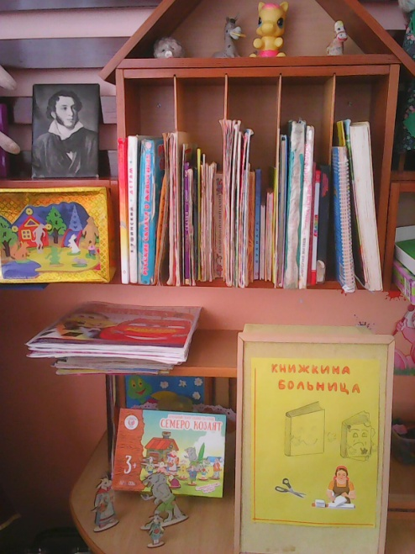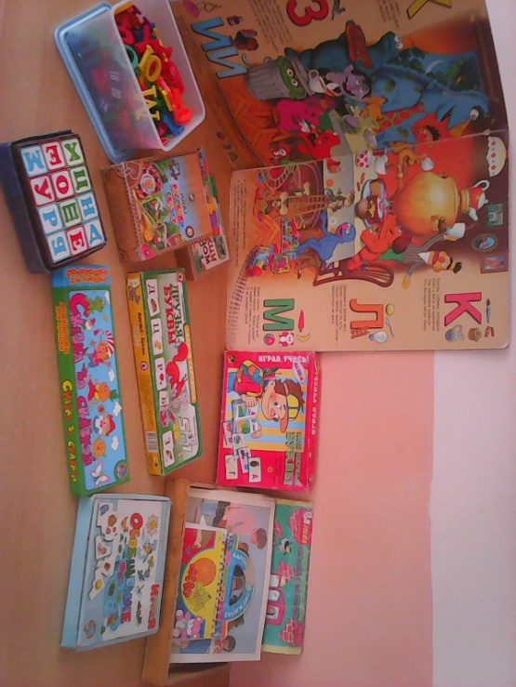

Приложение 3

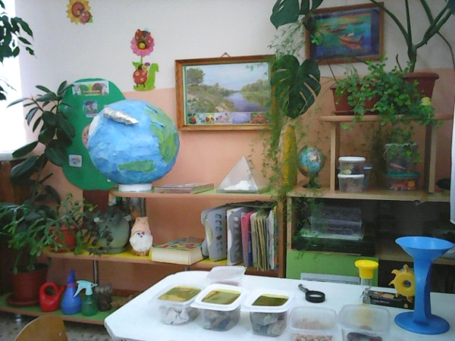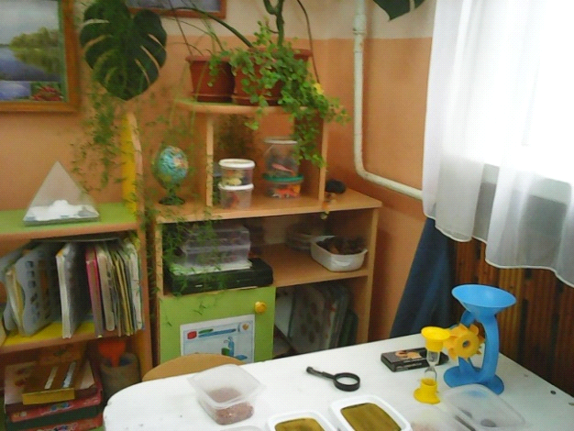

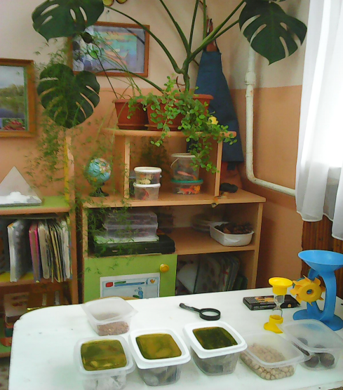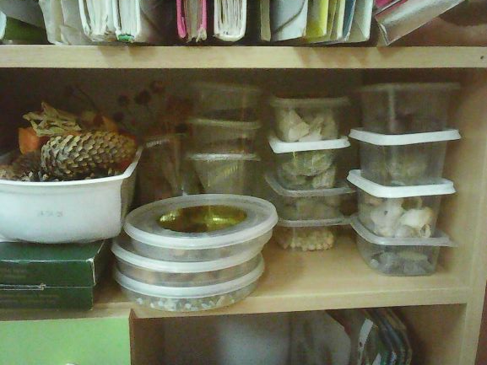

Приложение 4

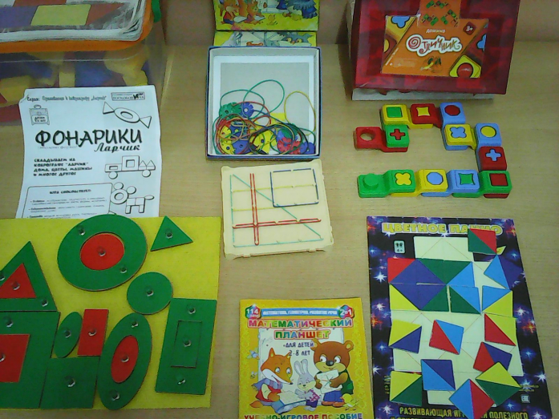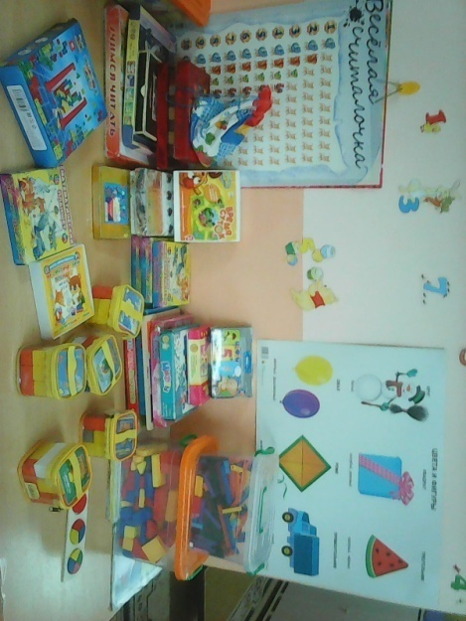

Приложение 5

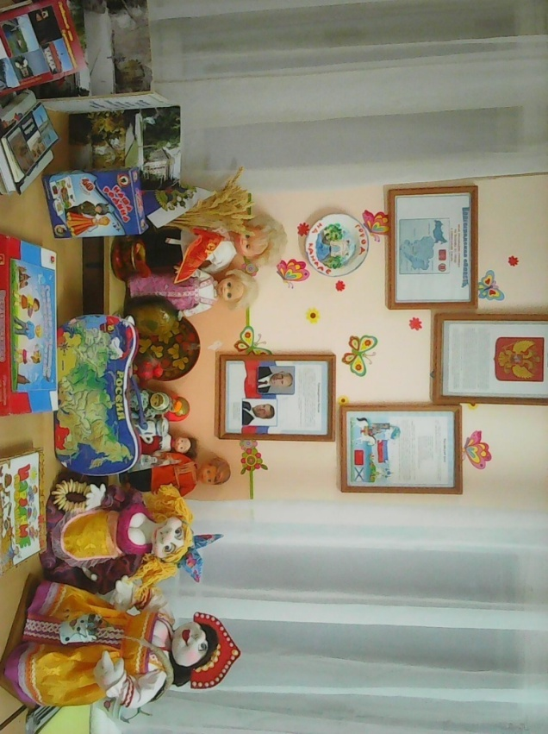

Приложение 6

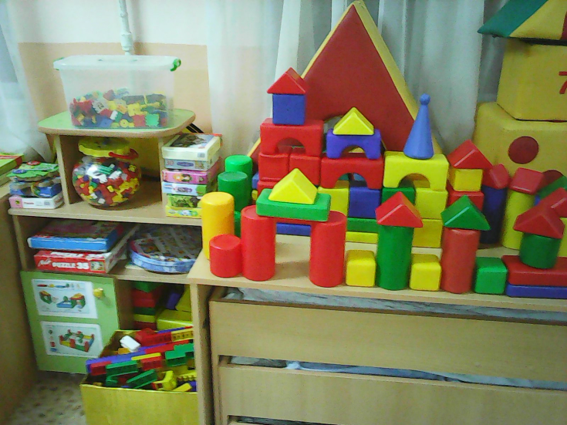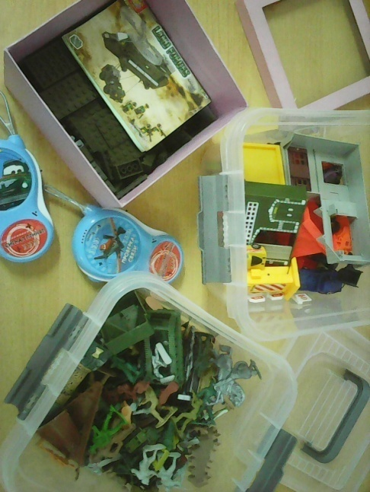

Приложение 7

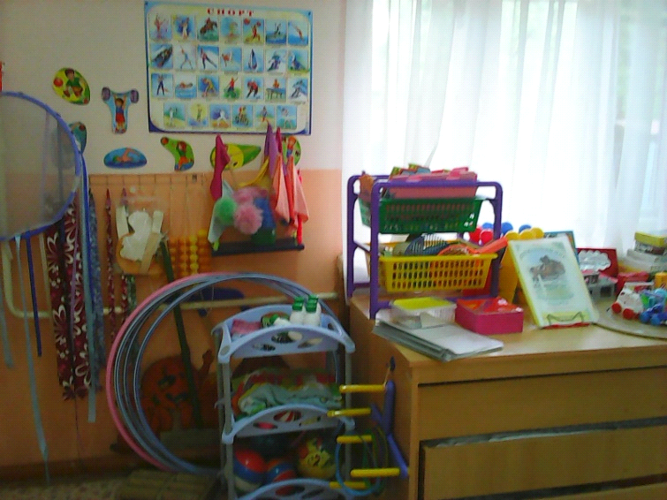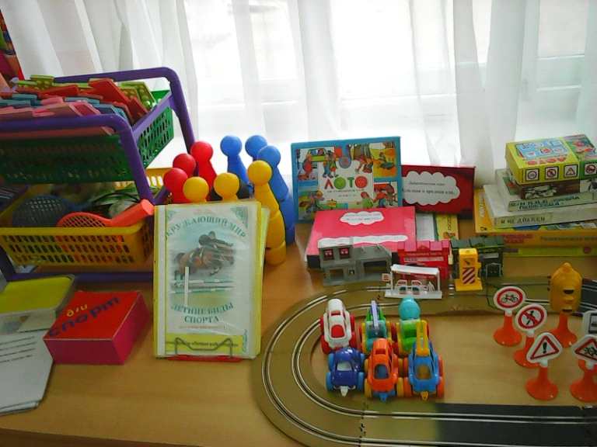

Приложение 8

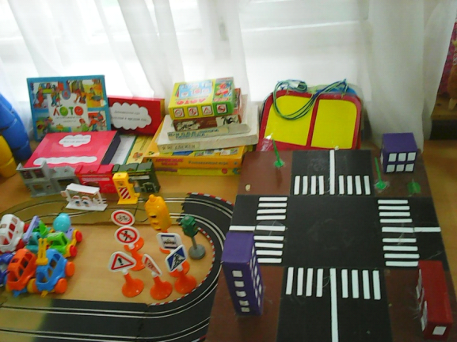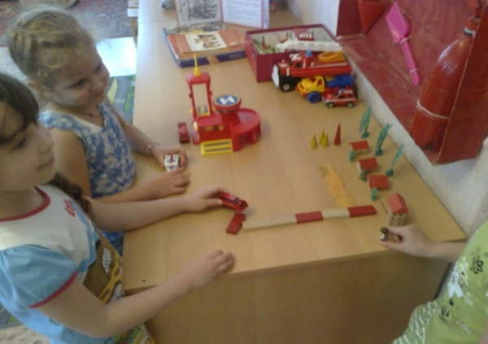
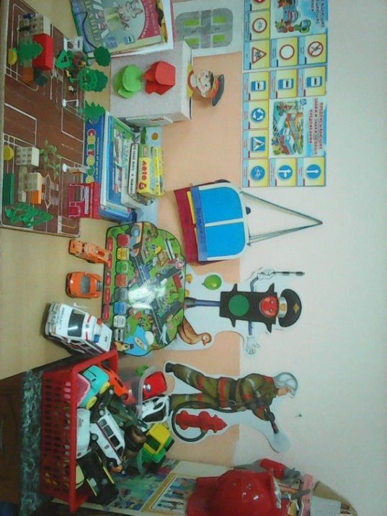

Приложение 9

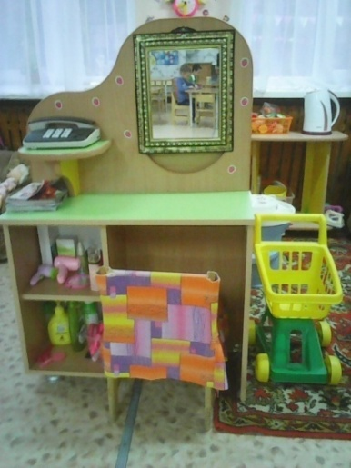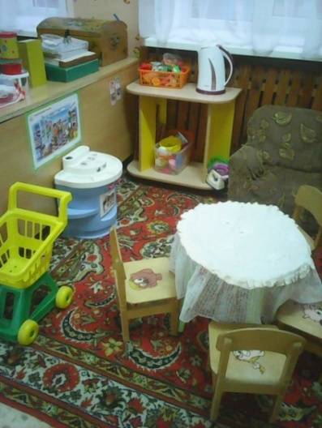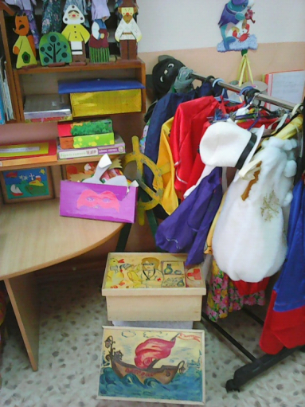

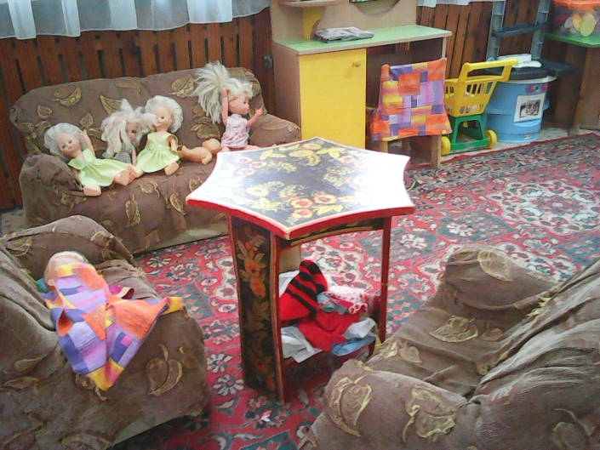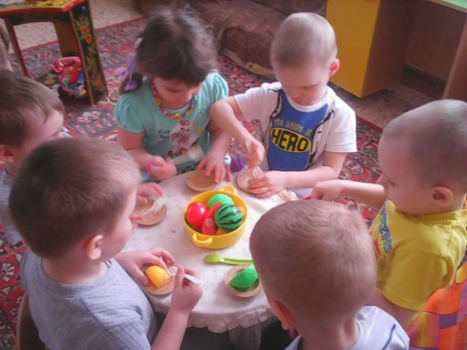

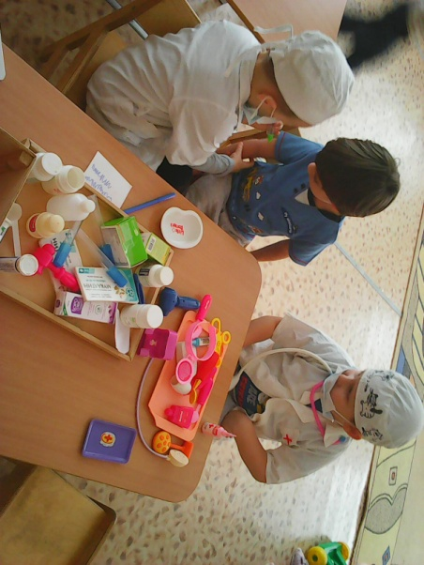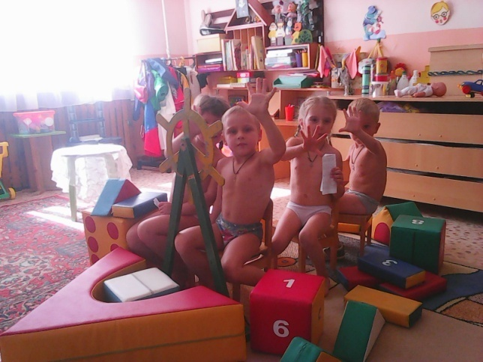

Приложение 10

